**Seriazibilidad en vistas**

Grado de precedencia:

1. Agregamos 2 nodos Tb y Tf, Tb escribe todos los datos al comienzo y Tf lee todos datos al final.
2. Agregamos los nodos de cada transacción
3. Agregamos arcos con etiqueta “0” donde Ti escriba un dato y luego Tj lo lea
4. Luego en el siguiente orden aplicamos las siguientes reglas:

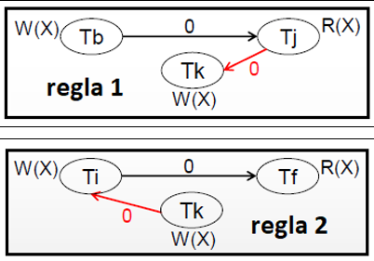

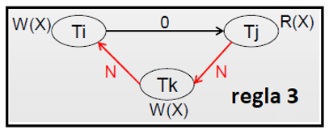

(Para la regla 3 para se agrega un N nuevo cada vez que se aplique la regla)

**5.Eliminamos un arco de cada arco con N>0, si igualmente al final sigue habiendo ciclos no es serializable.**

**Ejemplo:**

Primero agregamos todos los nodos necesarios, luego:

Como Tb escribe A y B, y luego T3 lee A entonces agregamos la etiqueta 0 que va de Tb a T3.

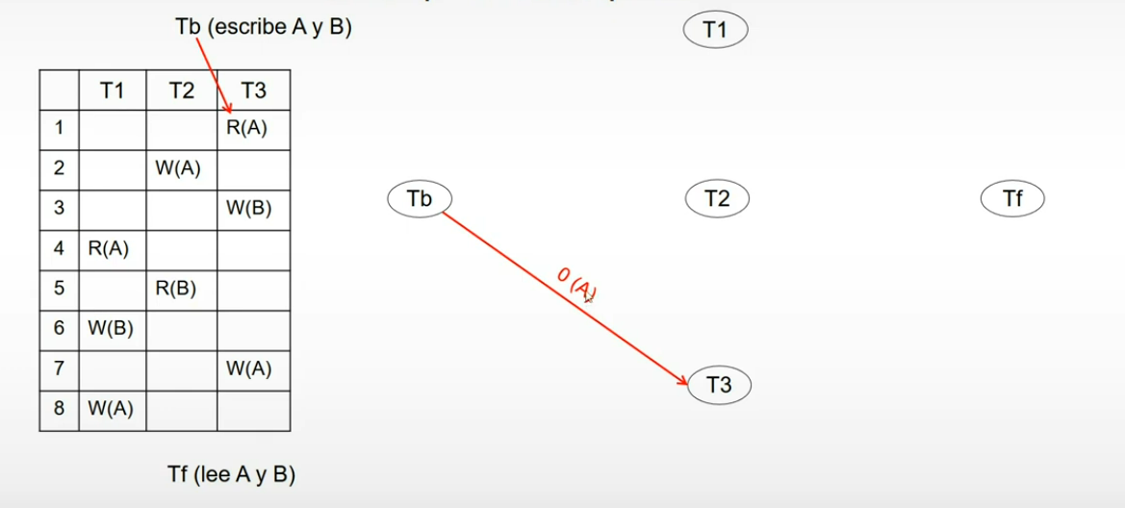

Notemos que para Tf pasa algo similar, la última vez que se escriben B y A es en T1 por 6 y 7 entonces agregamos el arco que va de T1 a Tf:

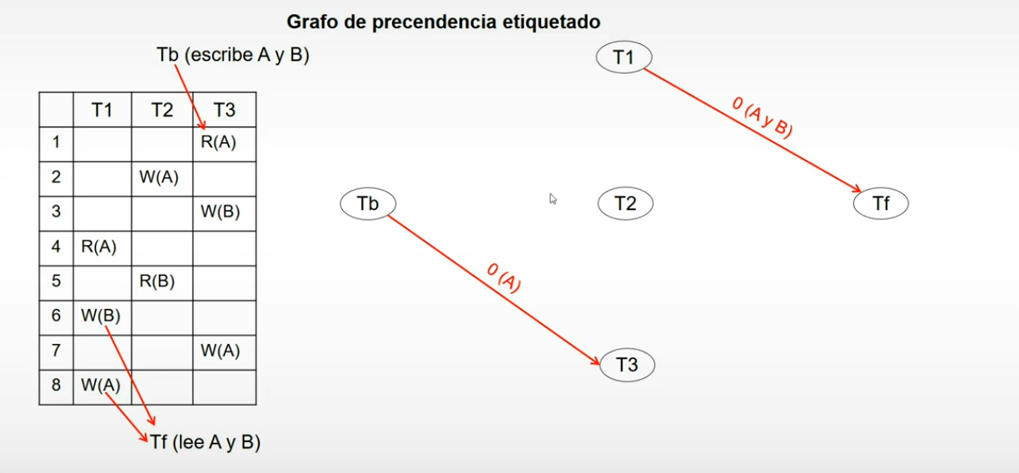

Luego seguimos aplicando lo de agregar arcos con etiqueta “0” donde Ti escriba un dato y luego Tj lo lea.

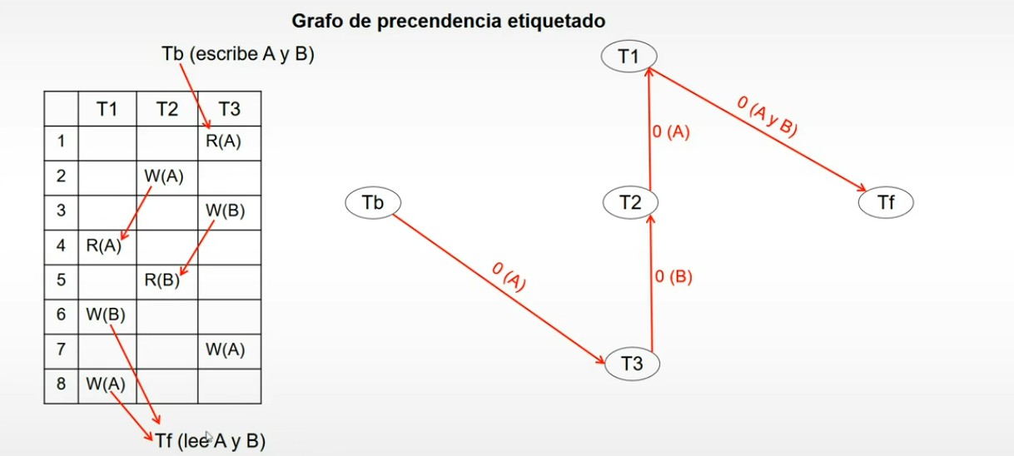

Aplicamos las 3 reglas en orden:

Como la primera regla indica agregar un arco con etiqueta 0 en un nodo que luego lea el mismo dato que leyó Tb y que luego escribió Tj entonces se agrega, en este caso iría de Tb a T3 y a T2, pero de T3 a T2 ya tenemos un arco con etiqueta 0 por lo tanto no se agrega.

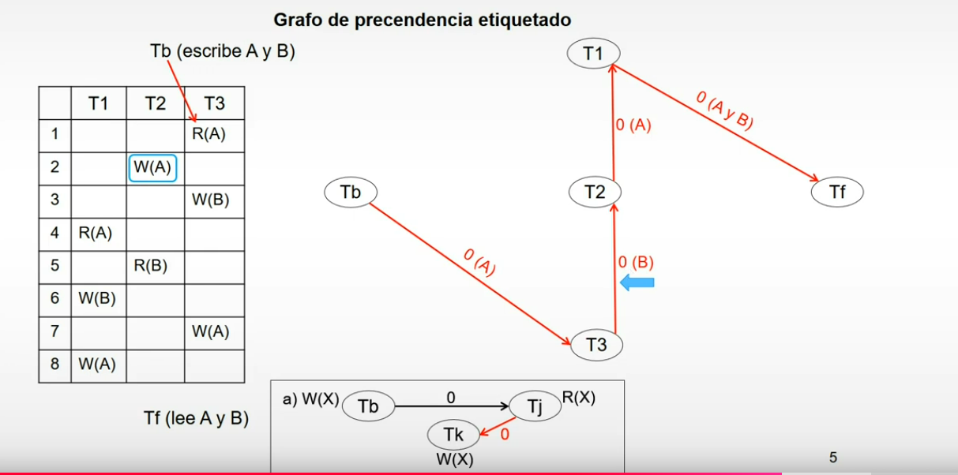

En cambio, para el caso Tb a T3 a T1 si se agrega porque no hay un arco que los conecte directamente:

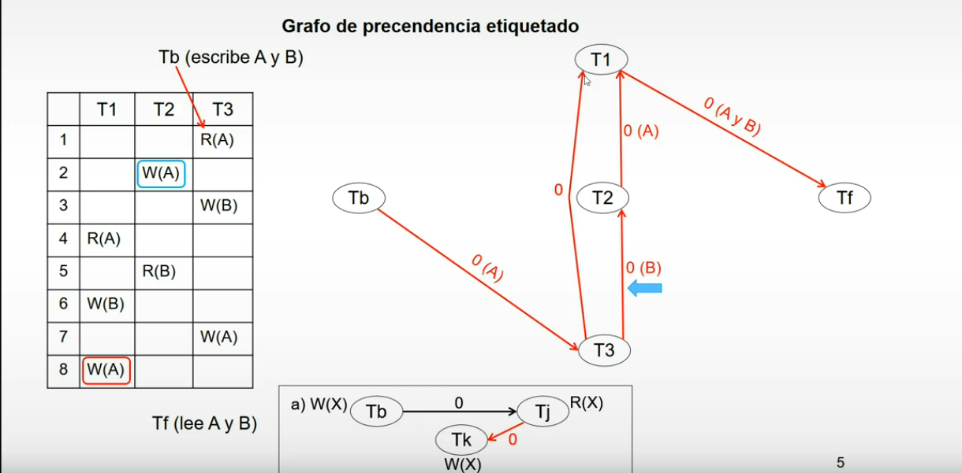

Aplicamos la 2da regla:

Si un nodo escribe X, otro escribe X y Tf lee X entonces agregamos un arco con etiqueta 0 en los primeros 2 nodos.

Como ya hay un arco con “0” entonces no se agrega para el dato “A”.

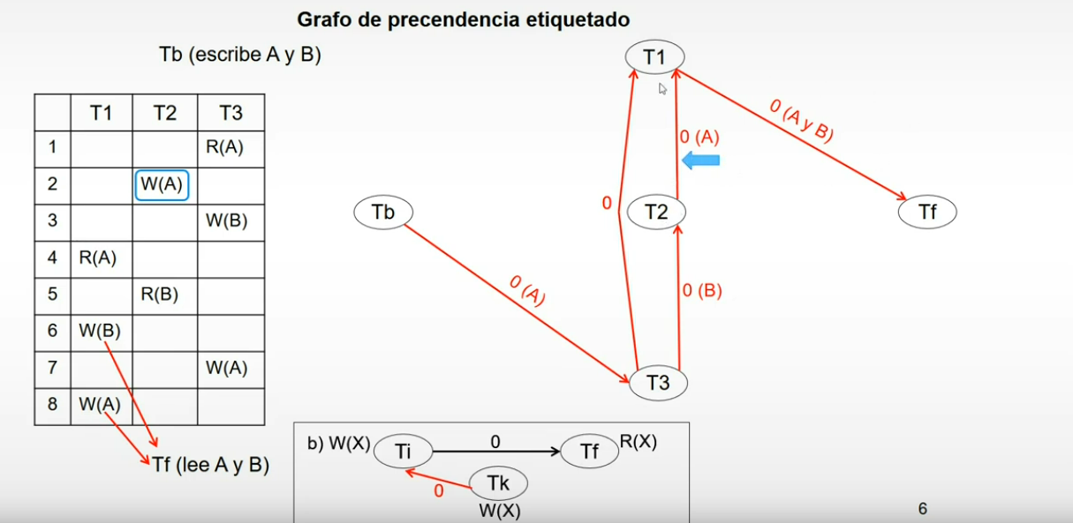

Para el dato “B” ocurre lo mismo:

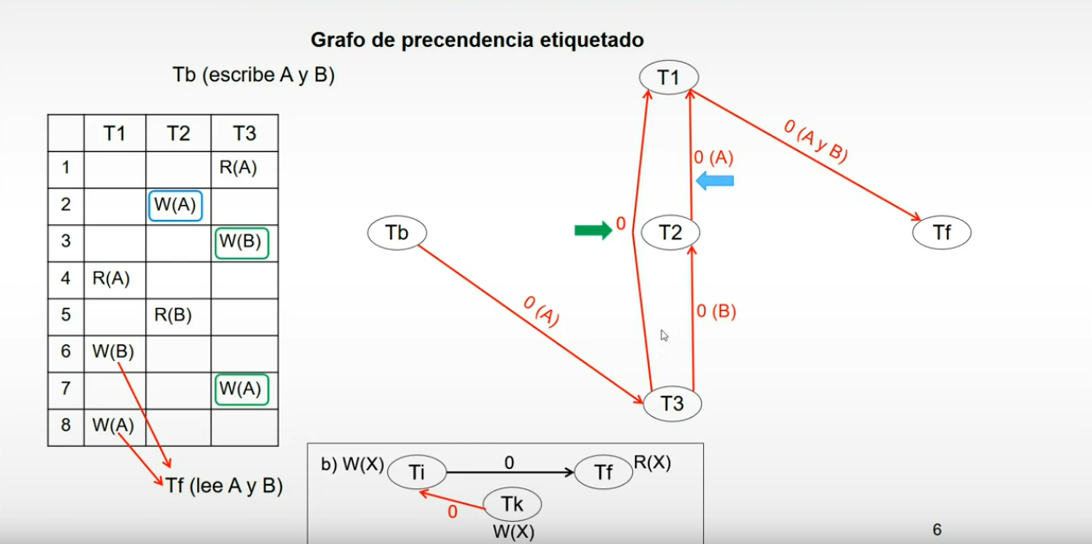

**Llegados a este paso verificamos si el grafo presenta un ciclo con arcos con etiqueta 0, si es así, no es serializable.**

Como no es el caso, continuamos.

Aplicamos la regla 3:

Si un nodo escribe un dato X, otro lee X y otro escribe X entonces se agregan 2 arcos con N, aumentando la N en cada aplicación de la regla.

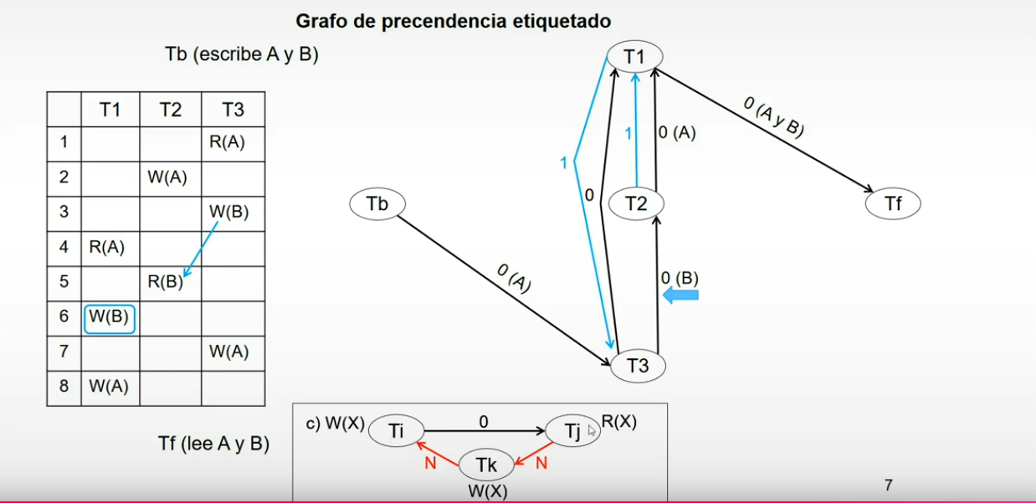

Lo mismo ocurre con T2, T1 y T3:

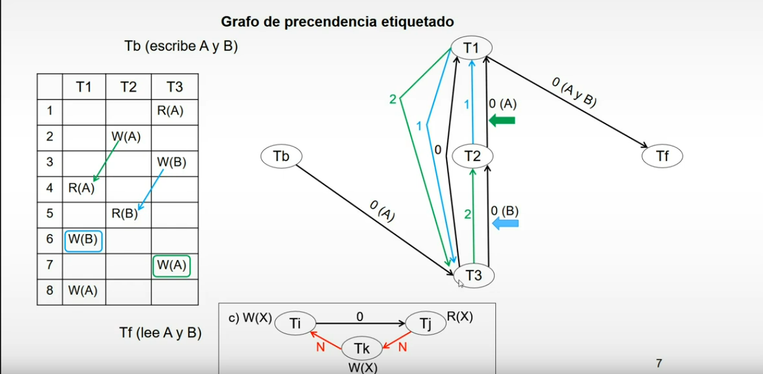

Ahora tenemos que tratar de obtener un grafo sin ciclos, si lo logramos es serializable en vistas:

**Resumido: Eliminamos un arco de cada arco con N>0, si igualmente al final sigue habiendo ciclos no es serializable.**

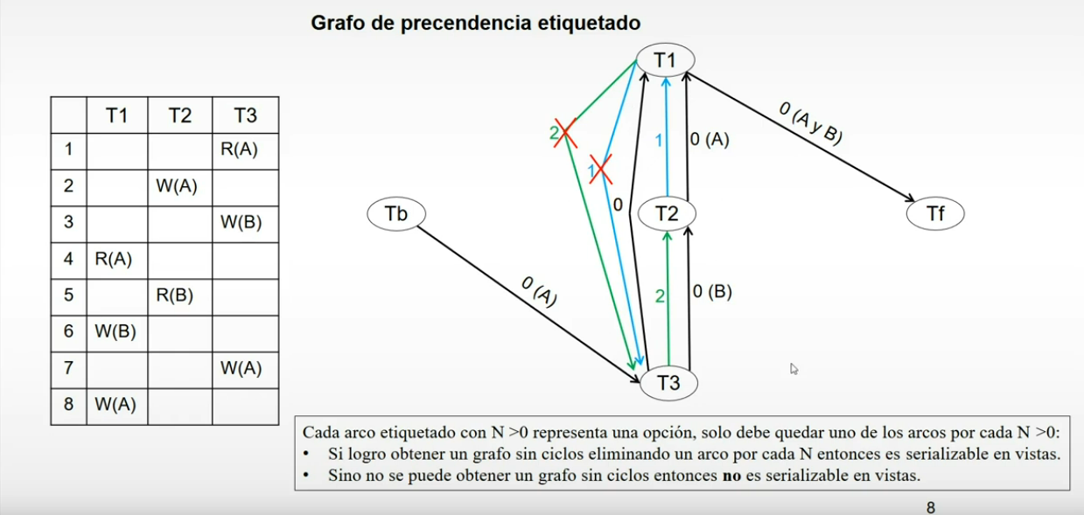

**La serie equivalente sería el orden que queda impuesto por el grafo**: T3, T2, T1